**TRƯỜNG ĐẠI HỌC KHOA HỌC**

**KHOA CÔNG NGHỆ THÔNG TIN**

**NGUYỄN VĂN HẢI**

**16T1021039**

**TÌM HIỂU MỘT SỐ CÔNG NGHỆ MẠNG**

**HIỆN NAY VÀ MÔ PHỎNG MẠNG QUANG**

**MẠNG KHÔNG DÂY**

**CÁC VẤN ĐỀ HIỆN ĐẠI CỦA TRUYỀN THÔNG**

**VÀ MẠNG MÁY TÍNH - TIN4402**

**GIẢNG VIÊN HƯỚNG DẪN: VÕ THANH TÚ**

**HUẾ, THÁNG ... NĂM 2020**

Họ và tên: Hoàng Thị Thúy Phượng

Lớp: QLGD _ K24

Giảng viên : PGS.TS. Lê Khánh Tuấn

**Huế, tháng 5 năm 2007**

Giới Thiệu

**I.Giới thiệu chung**

Mạng Internet đã và đang trở thành một phần không thể thiếu trong cuộc sống hàng ngày với một lượng dữ liệu khổng lồ và sự tiếp cận vô cùng dễ dàng cho tất cả mọi người ở bất kỳ độ tuổi nào,song song với việc công nghệ phần mềm phát triển các ứng dụng,các thiết bị phần cứng phát triển,... thì công nghệ mạng máy tính cũng phát triển không kém,từ mạng không dây,mạng cap quang,mạng 4g,5g,..Mạng internet vệ tinh cũng phát triển bắt kịp nhu cầu người dùng từ cuộc sống hàng ngày,mạng xã hội,website,ứng dụng,....

Công nghệ truyền thông di động thế hệ thứ 5 (5G) sẽ mang lại tốc độ và những ứng dụng không thể thiếu trong cuộc Cách mạng công nghiệp 4.0. Tuy nhiên, để triển khai được 5G, Việt Nam sẽ gặp không ít khó khăn và thách thức về hạ tầng công nghệ cũng như bài toán kinh tế, nhu cầu khách hàng… Điều này đòi hỏi các cơ quan quản lý cần đầu tư cho các nghiên cứu sâu hơn để có được cơ sở lý luận và thực tiễn cho việc xây dựng chính sách phát triển các công nghệ của Cuộc cách mạng công nghiệp 4.0, trong đó có 5G.

Ngày nay công nghệ đang không ngừng phát triển,nhưng vẫn vẫn còn nhiều nơi trên thế giới vẫn k thể tiếp cận đến internet,sự ra đời của mạng 6g tiên phong là công ty SpaceX của Elon Musk,và tập đoàn Amazon,... mở ra 1 kỉ nguyên mới cho thế giới, Internet vũ trụ đang có những bước đi lớn. Những điểm đen về thiếu Internet trên bản đồ thế giới đang dần biến mất. Trong tương lai không xa, những cụm vệ tinh cung cấp Internet vũ trụ sẽ được xây dựng trên quỹ đạo Mặt trăng, sao Hỏa và sao Kim.

**MỤC LỤC**

Mạng Quang 4

**I.Giới thiệu lịch sử phát triển** 4

**II.Cấu tạo** 5

**1. Khác nhau cơ bản cáp quang và cáp đồng:** 5

**2. Cấu tạo cáp quang:** 5

**3.Mạng quang AON và PON** 6

MẠNG 5G 9

**1.Giới thiệu** 9

**2.Ưu điểm** 10

MẠNG INTERNET VỆ TINH (6G) 12

**1.Giới Thiệu** 12

**2. Hoạt động** 13

**3.Thông số kĩ thuật** 14

**4.So Sánh 5g Và Internet Vệ tinh Starlink** 14

MÔ PHỎNG MẠNG 15

**I.Mô phỏng mạng quang(omnet++)** 15

**2.Mô phỏng mạng không dây và mạng cap bằng packet tracer** 16

**3. Phần mềm chat client-server lập trình socket - winform** 17

# **Mạng Quang**

## **I.Giới thiệu lịch sử phát triển**

Năm 1966, Charles Kuen Kao và George Hockman, hai kỹ sư trẻ tại Phòng thí nghiệm chuẩn viễn thông (Anh), đã công bố khám phá mới đầy hứa hẹn về khả năng của sợi quang - những sợi thủy tinh hoặc nhựa trong suốt, linh hoạt và mỏng hơn một sợi tóc.

Khi đó, việc sử dụng sợi quang để truyền thông tin là rất hạn chế. Một thông điệp được chuyển thành xung ánh sáng, di chuyển dọc theo sợi quang tới điểm đầu bên kia. Tuy nhiên, chúng chỉ có thể đi được một khoảng cách ngắn trước khi ánh sáng bắt đầu biến mất. Đây là hiện tượng giảm cường độ theo từng dB/km (dB - viết tắt của decibel - là đơn vị đo cường độ âm thanh). Charles Kao đã quan sát những sợi quang có khả năng chứa một gigaheztz (GHz) thông tin - tương đương với 200 kênh TV hay 200.000 đường điện thoại. Ông nhận thấy ánh sáng đã thoát ra với tốc độ 1.000 dB/km, nghĩa là tín hiệu chỉ còn chưa đến một nửa dù mới di chuyển vài mét.

Sau nhiều ngày nghiên cứu, tiến sĩ Kao phát hiện ra rằng tình trạng trên không phải do bản chất vốn có của sợi thủy tinh mà bởi một vài khiếm khuyết bên trong vật liệu. Nếu loại bỏ những vấn đề đó, tỷ lệ thất thoát ánh sáng giảm xuống mức chấp nhận được là 20 dB/km.

Năm 1971, Nữ hoàng Anh chứng kiến hình ảnh video được truyền qua cáp quang. (BBC)

Mãi 4 năm sau (1970), Corning Glass Works, hãng sản xuất gốm sứ và thủy tinh của Mỹ, bất ngờ tuyên bố họ đã chế tạo một cáp quang phá vỡ giới hạn 20 dB (17 dB/km). "Corning nghiên cứu chất silica trong khi những công ty khác lại chú trọng khâu lọc thủy tinh. Hãng đã thành công khi chọn hướng đi riêng", Jeff Hecht, tác giả cuốn Thành phố ánh sáng: Câu chuyện thần kỳ về cáp quang (City of Light: The Story of Fiber Optics), nói.

Cuối những năm 70, các công ty viễn thông quyết định triển khai và sử dụng công nghệ này. Mạng cáp quang bắt đầu phổ biến ở các thành phố cũng như dưới lòng đại dương nhưng nó chỉ làm nên cách mạng vào những năm 90.

Internet đã khiến công nghệ cáp quang thực sự bùng nổ. "Cáp quang là cơ sở của Internet và Wi-Fi. Hiện nay, mọi doanh nghiệp với mạng LAN đều sử dụng nó. Mọi người cũng nhờ đến cáp quang mỗi khi gửi e-mail, tin nhắn SMS, ảnh, video và các file dữ liệu khác".

## **II.Cấu tạo**

### **1. Khác nhau cơ bản cáp quang và cáp đồng:**

Cáp quang dùng ánh sáng truyền dẫn tín hiệu, do đó ít suy hao và thường được dùng cho kết nối khoảng cách xa. Trong khi cáp đồng sử dụng dòng điện để truyền tín hiệu, dễ bị suy hao trong quá trình truyền và có khoảng cách kết nối ngắn hơn.

### **2. Cấu tạo cáp quang:**

Sợi cáp quang được cấu tạo từ ba thành phần chính: lõi (core), lớp phản xạ ánh sáng (cladding), lớp vỏ bảo vệ chính (primary coating hay còn gọi coating, primary buffer). Core được làm bằng sợi thủy tinh hoặc plastic dùng truyền dẫn ánh sáng. Bao bọc core là cladding - lớp thủy tinh hay plastic - nhằm bảo vệ và phản xạ ánh sáng trở lại core. Primary coating là lớp vỏ nhựa PVC giúp bảo vệ core và cladding không bị bụi, ẩm, trầy xước.

Bảo vệ sợi cáp quang là lớp vỏ ngoài gồm nhiều lớp khác nhau tùy theo cấu tạo, tính chất của mỗi loại cáp. Nhưng có ba lớp bảo vệ chính là lớp chịu lực kéo (strength member), lớp vỏ bảo vệ ngoài (buffer) và lớp áo giáp (jacket) - tùy theo tài liệu sẽ có tên gọi khác nhau. Strength member là lớp chịu nhiệt, chịu kéo căng, thường làm từ các sợi Kevlar. Buffer thường làm bằng nhựa PVC, bảo vệ tránh va đập, ẩm ướt. Lớp bảo vệ ngoài cùng là Jacket. Mỗi loại cáp, tùy theo yêu cầu sử dụng sẽ có thêm các lớp jacket khác nhau. Jacket có khả năng chịu va đập, nhiệt và chịu mài mòn, bảo vệ phần bên trong tránh ẩm ướt và các ảnh hưởng từ môi trường.

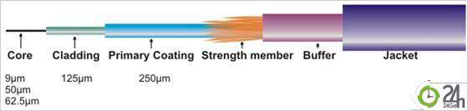

Hình 1.1: Cấu tạo cáp quang

### **3.Mạng quang AON và PON**

**AON** (**Active Optical Network** hay mạng cáp quang chủ động) là kiến trúc mạng dạng điểm – điểm (point to point); thông thường mỗi thuê bao sẽ có một đường cáp quang riêng chạy từ thiết bị trung tâm (Access Node) tới thuê bao sử dụng (FTTH – Fiber to the Home).

**AON** có những ưu điểm như: tầm kéo dây xa (có thể lên đến 70km mà không cần bộ repeater), tính bảo mật cao (do việc can thiệp, nghe lén trên đường truyền này gần như là không thể), dễ dàng trong việc nâng cấp băng thông thuê bao khi cần, dễ xác định lỗi…

Tuy nhiên, công nghệ **AON** cũng có khuyết điểm:  
– Chi phí lắp đặt cao do việc vận hành các thiết bị trên đường truyền đều cần nguồn cung cấp.  
– Mỗi thuê bao là một sợi quang riêng, do vậy cần nhiều không gian chứa cáp hơn.

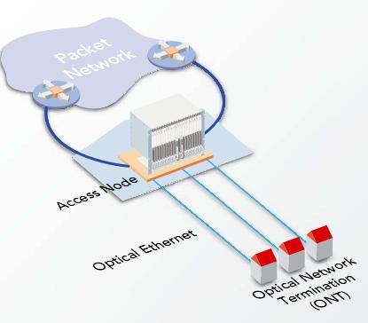 *Hình 1.2: Mô Hình AON*

**PON** (**Passive Optical Network**) là kiến trúc mạng dạng điểm – nhiều điểm (point to multipoint). Để giảm chi phí trên mỗi thuê bao, đường truyền chính sẽ đi từ thiết bị trung tâm OLT (Optical Line Termination) qua một thiết bị chia tín hiệu (Splitter) để đến nhiều người dùng cùng một lúc (có thể chia từ 32 – 64 thuê bao). Splitter là thiết bị không cần nguồn cung cấp, có thể đặt bất kỳ đâu nên việc triển khai **mạng** **PON** sẽ tiết kiệm đáng kể về mặt chi phí so với **AON**. Bên cạnh đó, thay vì mỗi thuê bao là đường cáp riêng nên mô hình **mạng PON** còn giúp cho nhà cung cấp có thể tiết kiệm tối đa không gian chưa cáp.

Tuy nhiên**PON** cũng có những khuyết điểm nhất định như:  
– Khó nâng cấp băng thông khi thuê bao yêu cầu (do kiến trúc điểm – nhiều điểm nên việc nâng cấp có thể sẽ ảnh hưởng đến những thuê bao khác trong trường hợp đã dùng hết băng thông)  
– Khó xác định lỗi hơn do 1 sợi quang chung cho nhiều người dùng, việc sửa chữa cũng như bảo dưỡng sẽ ảnh hưởng tới nhiều người dùng cùng một lúc.  
– Tính bảo mật cũng không cao như AON (có thể bị nghe lén nếu không mã hóa dữ liệu)….

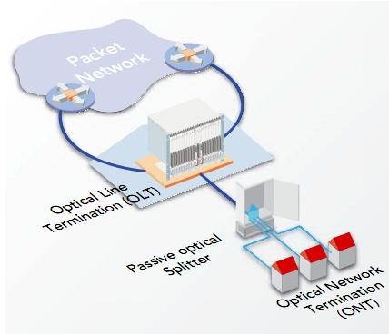 *Hình 1.3: Mô Hình* PON

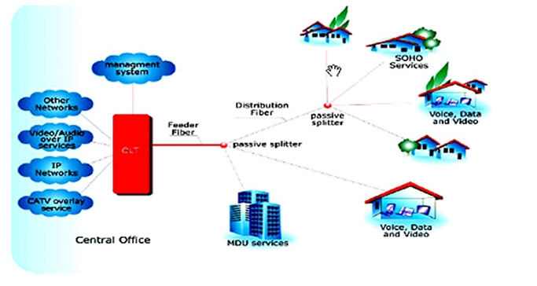

*Hình 1.4: Mô hình mạng quang thụ động*

**Bảng So sánh 2 Mạng AON và PON**

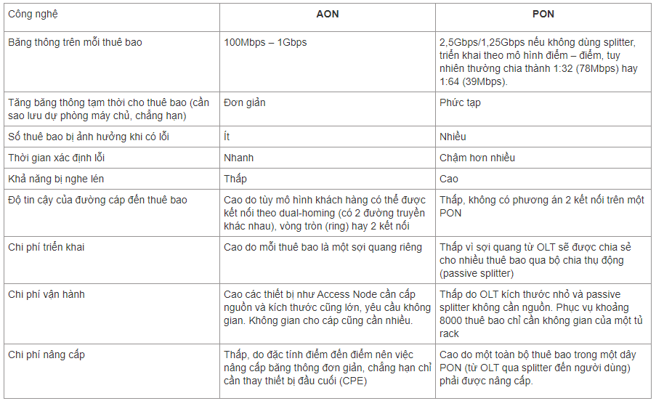

# **MẠNG 5G**

## **1.Giới thiệu**

**5G** (Thế hệ mạng di động thứ 5 hoặc hệ thống không dây thứ 5) là thế hệ tiếp theo của công nghệ truyền thông di động sau thế hệ 4G**,** hoạt động ở các băng tần 28, 38, và 60 GHz. Theo các nhà phát minh, mạng 5G sẽ có tốc độ nhanh hơn khoảng 100 lần so với mạng [4G](https://vi.wikipedia.org/wiki/4G) hiện nay, giúp mở ra nhiều khả năng mới và hấp dẫn. Lúc đó, xe tự lái có thể đưa ra những quyết định quan trọng tùy theo thời gian và hoàn cảnh. Tính năng chat video sẽ có hình ảnh mượt mà và trôi chảy hơn, làm cho chúng ta cảm thấy như đang ở trong cùng một mạng nội bộ. Các cơ quan chức năng trong thành phố có thể theo dõi tình trạng tắc nghẽn giao thông, mức độ ô nhiễm và nhu cầu tại các bãi đậu xe, do đó có thể gửi những thông tin này đến những chiếc xe thông minh của mọi người dân theo thời gian thực.

Mạng 5G được xem là chìa khóa để chúng ta đi vào thế giới mạng lưới vạn vật kết nối (IoT), trong đó các bộ cảm biến là những yếu tố quan trọng để trích xuất dữ liệu từ các đối tượng và từ môi trường. Hàng tỷ bộ cảm biến sẽ được tích hợp vào các thiết bị gia dụng, hệ thống an ninh, thiết bị theo dõi sức khỏe, khóa cửa, xe hơi và thiết bị đeo Tuy nhiên, để cung cấp 5G, các nhà mạng sẽ cần phải tăng cường hạ tầng cơ sở mạng lưới (gọi là trạm gốc). Họ có thể bắt đầu bằng cách khai thác dải phổ hiện còn trống. Sóng tín hiệu với tần số đo MHz sẽ được nâng cao lên thành GHz hay thậm chí nhanh hơn. Tần số giao tiếp của điện thoại hiện nay ở dưới mức 3 GHz nhưng mạng 5G sẽ yêu cầu những băng tần cao hơn.

## **2.Ưu điểm**

- So với mạng 4g truyền thống mạng 5g ra đời mang đến nhiều lợi thế vượt trội hơn hẳn so với mạng 4g từ tốc độ truyền dữ liệu,phạm vi phủ sóng,...hứa hẹn sẽ sử dụng rộng rãi trong cuộc sống sau này

- Bảng 2.1 Mô tả bảng so sánh giữa mạng 5g và 4g

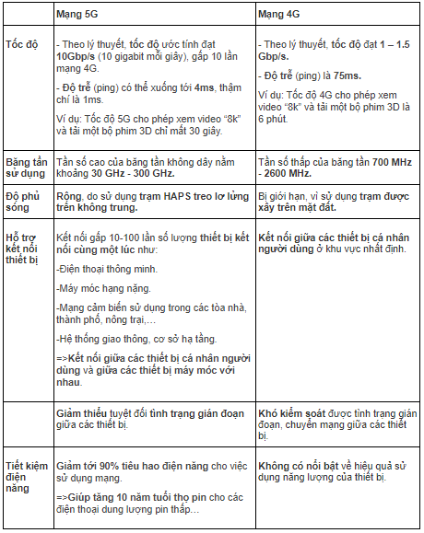

*Bảng 2.1 Bảng so sánh mạng 5g và 4g*

# **MẠNG INTERNET VỆ TINH (6G)**

## **1.Giới Thiệu**

Công nghệ thông tin, viễn thông đã và đang phát triển mạnh mẽ, dường như internet, sóng di động có ở khắp mọi nơi. Nhưng thực tế không phải vậy, hàng tỷ người trên trái đất vẫn chưa có điều kiện sử dụng hoặc tiếp cận internet, đặc biệt internet băng rộng. Theo số liệu của Liên minh Viễn thông quốc tế, cho tới cuối năm 2018, mới chỉ có 51.2% tương đương 3.9 tỷ người có cơ hội sử dụng internet.

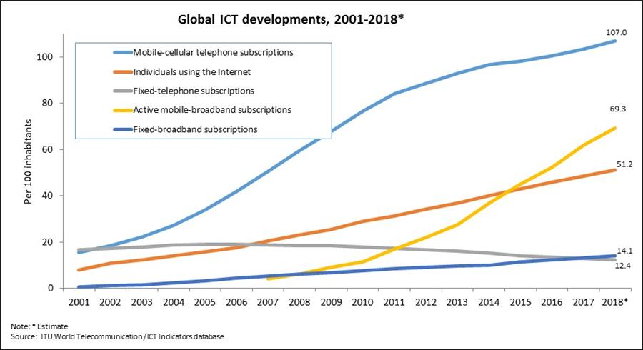

*Hình 3.1 Biểu đồ phát triển công nghệ thông tin và truyền thông toàn cầu giai đoạn 2001 – 2018 (Nguồn: ITU)*

Với các ưu điểm dưới dây hứa hẹn mạng 6G sẽ thay đổi nhiều mặt trong đời sống xã hội,sẽ giúp tất cả mọi người mọi tầng lớp có thể tiếp cận với internet bất kể ở nơi đâu,giá cả phải chăng nhưng tốc độ thì không hề chậm

**1.** không cần hệ thống dây cáp Internet chạy dưới biển xuyên đại dương, chằng chịt trên mặt đất, dưới lòng sông như hiện tại khi ấy chúng ta có thể sử dụng Internet cả trên hải đảo, trên biển, trên không trung, thậm trí cả trên sao hoả nữa.

**2.** Tốc độ truyền dữ liệu internet vệ tinh của Mỹ lớn gấp 40 lần so với tốc độ truyền internet qua sợi cáp quang chạy ngầm dưới biển - và lớn gấp hơn 10 lần so với tốc độ Mạng 5G (Huawei) của TQ

**3.** Không phải sử dụng khâu trung gian, truyền từ trên không trung xuống thẳng mặt đất dưới dạng sóng 6G- Nên chi phí mạng internet vệ tinh sẽ rẻ bằng 1/10 so với chi phí sử dụng internet hiện tại

**4.** phát trực tiếp từ hơn hàng vạn vệ tinh đan lát dầy đặc xung quanh bề mặt trái đất, nên tại bất kỳ thời điểm nào tại bất kỳ tọa độ nào trên bề mặt trái đất cũng đều bắt được sóng internet 6G với tốc độ cao nhất và chi phí rẻ nhất. Tương lai phương thức liên lạc truyền thống sẽ bị thay thế bởi các phương thước hiện đại dùng mạng 6G miễn phí

## **2. Hoạt động**

- Giống như truyền hình vệ tinh, Internet vệ tinh truyền trực tiếp đến vị trí từ xa thông qua tính hiệu của các vệ tinh không gian nằm trong quỹ đạo.Kết nối được thiết lập thông qua thiết bị đầu cuối VSAT truyền đến mặt đất thông qua các trạm các vệ tinh địa tĩnh

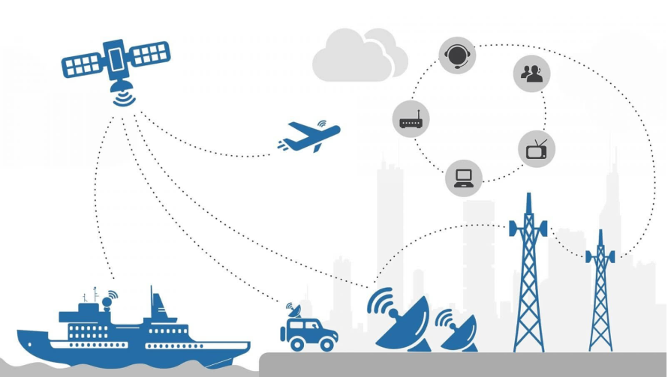

*Hình 3.2: Hoạt động của mạng vệ tinh*

## 

## **3.Thông số kĩ thuật**

- Tốc độ download 610 Mbps (thử nghiệm ban đầu Global Lightning)

- Tốc độ truy cập vào khoảng 1 Gbps (Nhanh hơn 5g ~ 10 lần)

- Độ trễ vào khoảng 500 – 600(ms) mili giây

- SpaceX là công ty hàng đầu trong lĩnh vực và đã phóng 302 vào quỹ đạo trong tương lai dự kiến phóng tầm 42.000 vệ tinh

- Thiết bị kết nối giữa internet vệ tinh và thiết bị đầu cuối hình Bên(Starlink )

## **4.So Sánh 5g Và Internet Vệ tinh Starlink**

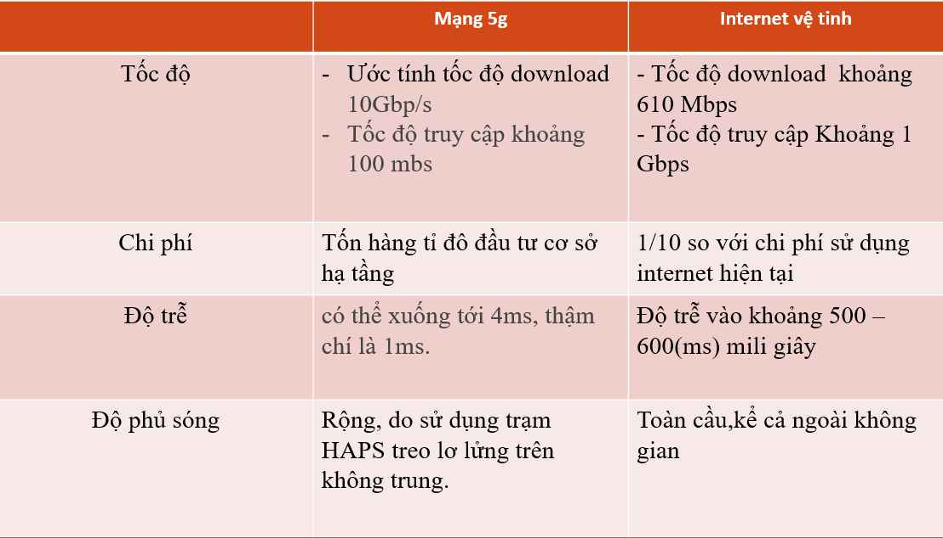

# **MÔ PHỎNG MẠNG**

## **I.Mô phỏng mạng quang(omnet++)**

- Các bước cài đặt xem tại : <https://github.com/Hai2204/Mang-Quang---OBS_Omnet->

- Sau khi cài đặt và chạy mô phỏng sẽ đươc như hình dưới

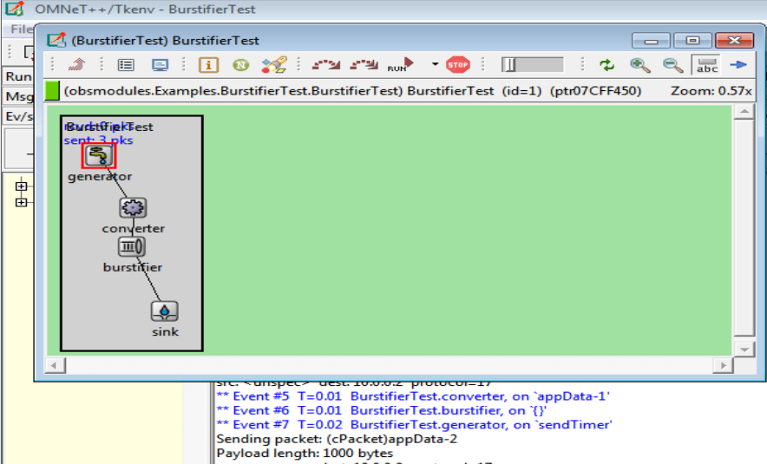

*Hình 4.1: Gói mô phỏng mạng quang – BurstifierTest*

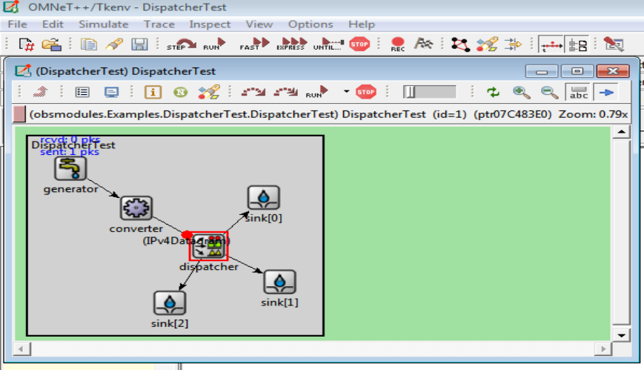

*Hình 4.2: Gói mô phỏng mạng quang – DispatcherTest*

## **2.Mô phỏng mạng không dây và mạng cap bằng packet tracer**

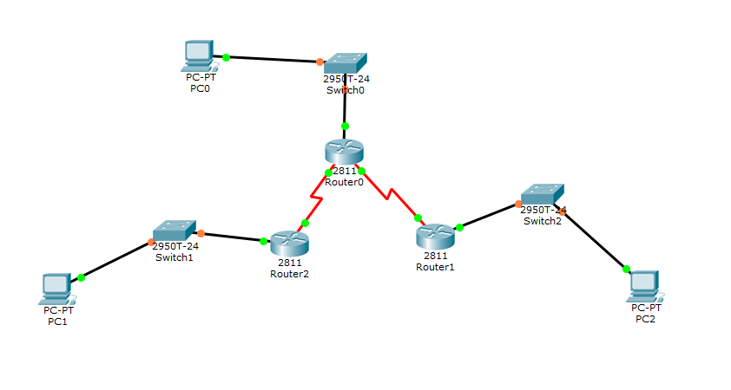

*Hình 4.3: Mạng cục bộ các máy tính kết nối với nhau thông qua các route*

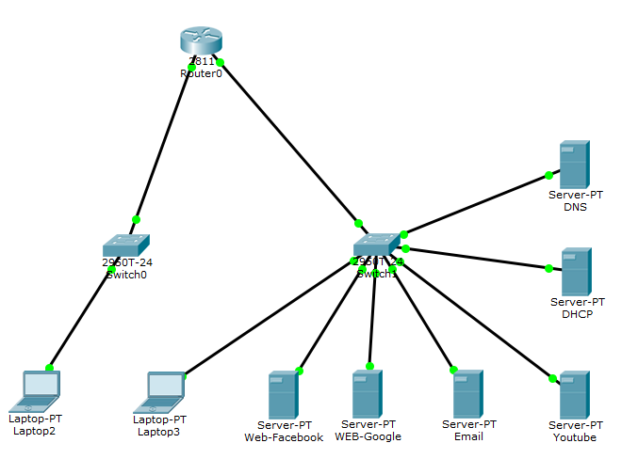

*Hình 4.4: Mô phỏng hệ thống các server,các máy tính kết nối với các sever thông qua các route và switch*

## **3. Phần mềm chat client-server lập trình socket - winform**

* Dựa trên các giao thức truyền dữ liệu của mạng
* Thông qua lập trình c# - Winfom

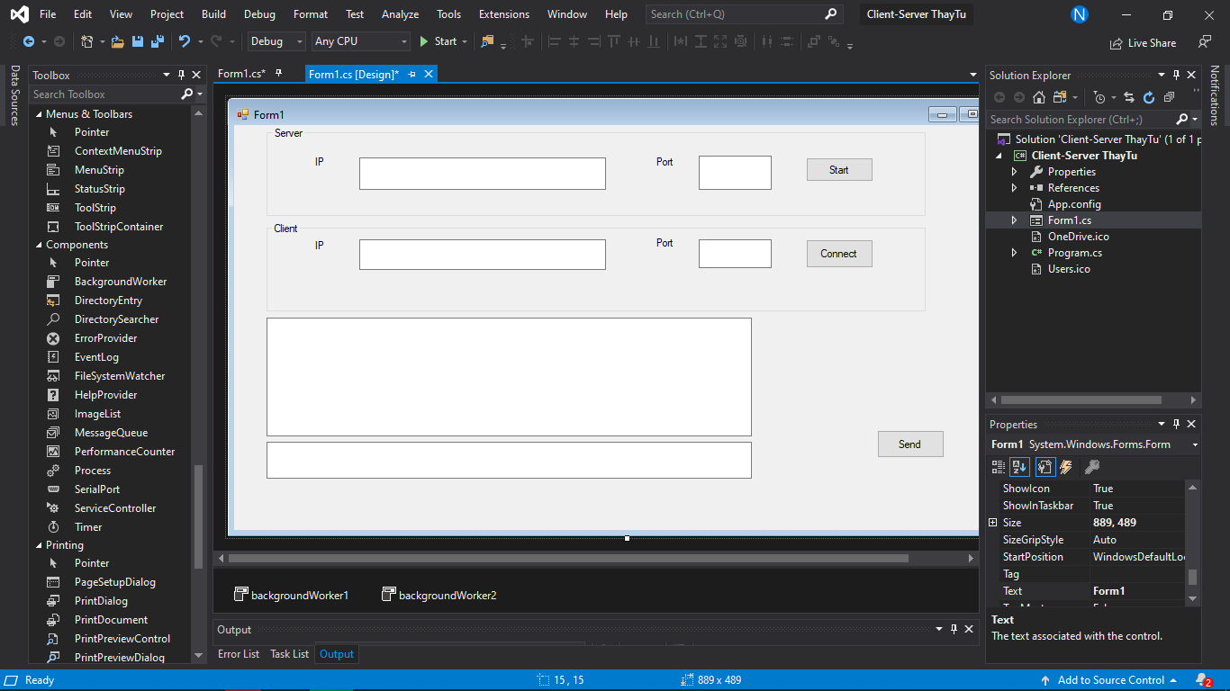

* Source Code Tại: [https://github.com/Hai2204/Mang-Quang---OBS_Omnet-/blob/master/Client-server.txt](https://github.com/Hai2204/Mang-Quang---OBS_Omnet-/blob/master/Client-server.txt%20)

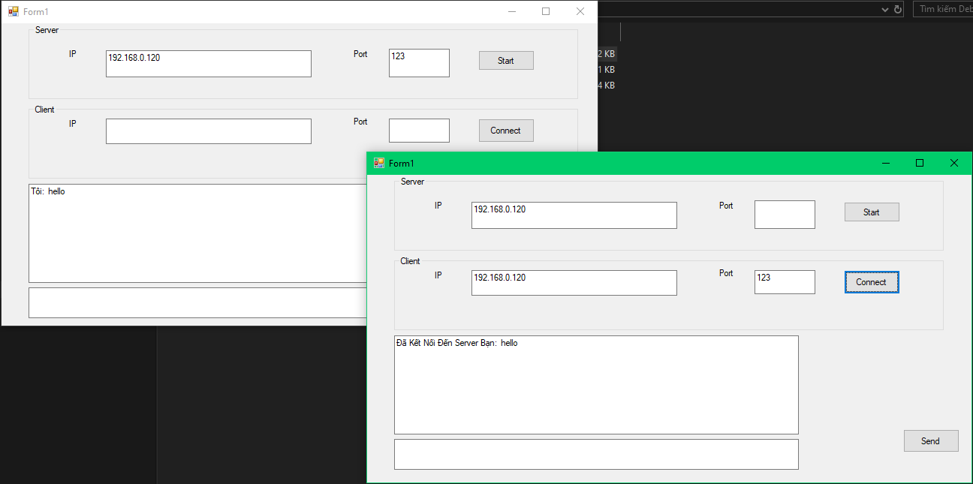

**Kết luận**

Sau môn học em có rút ra được một số bài học sau:

1. Biết được các bước phát triển của công nghệ mạng từ trước đến nay
2. Biết cách thức hoạt động và cấu tạo của mạng 5g,mạng quang,mạng 6g
3. Biết triển khai mô phỏng 1 số mô hình mạng không dây,mạng cap bằng packet tracer, mạng quang bằng – omnet++, biết mô phỏng một số phần mềm chat sử dụng giao thức mạng TCP/IP, UDP lập trình winform,gửi tin nhắn,hình ảnh,video qua các giao thức mạng

**Tài liệu tham khảo**

**Tiếng Việt:**

[1] https://snt.com.vn/blog/aon-va-ponphần-1/

[2] <http://luanvan.co/luan-van/de-tai-nghien-cuu-va-ung-dung-mang-quang-thu-dong-gpon-tren-mang-ftth-cua-trung-tam-vien-thong-6-vien-thong-ha-noi-66694/> Truy cập ngày 15/06/2020.

**Tiếng Anh:**

[2] <http://omnetpp.org>

[3] Y. Ahmet S¸ekercioglu Simulation of IPv6 Networks with OMNeT++

[4] Asvin Gohil, Hardik Modi, Shobhit K Patel,” *5G Technology of MobileCommunication: A Survey*”, 2013 International Conference on Intelligent Systems and Signal Processing (ISSP)

**TRƯỜNG ĐẠI HỌC KHOA HỌC CỘNG HÒA XÃ HỘI CHỦ NGHĨA VIỆT NAM**

**KHOA CÔNG NGHỆ THÔNG TIN Độc lập – Tự do – Hạnh phúc**

**PHIẾU ĐÁNH GIÁ TIỂU LUẬN**

**HỌC KỲ: 2 NĂM HỌC: 2019-2020**

|  |  |
| --- | --- |
| **Cán bộ chấm thi 1** | **Cán bộ chấm thi 2** |
| **Nhận xét:** ...............................................  ..................................................................  ..................................................................  ..................................................................  ..................................................................  ..................................................................  ..................................................................  ..................................................................  ..................................................................  ..................................................................  ..................................................................  ..................................................................  **Điểm đánh giá của CBChT1:**  Bằng số:........................................................  Bằng chữ:...................................................... | **Nhận xét**:.................................................  ..................................................................  ..................................................................  ..................................................................  ..................................................................  ..................................................................  ..................................................................  ..................................................................  ..................................................................  ..................................................................  ..................................................................  ..................................................................  **Điểm đánh giá của CBChT2:**  Bằng số:.......................................................  Bằng chữ:..................................................... |

**Điểm kết luận:** Bằng số.................................Bằng chữ:..............................................

*Thừa Thiên Huế, ngày …… tháng …… năm 20…*

**CBChT1 CBChT2**

*(Ký và ghi rõ họ tên) (Ký và ghi rõ họ tên)*